答疑纪要（三）

1.深化图窗框收口和清单不同，深化图常规做法三面打发泡剂+下部塞绝。清单由门窗单位四周塞缝+防水。请明确做法。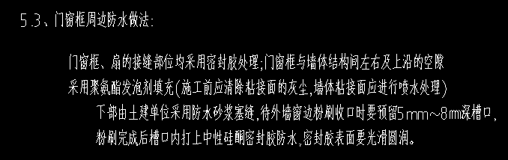
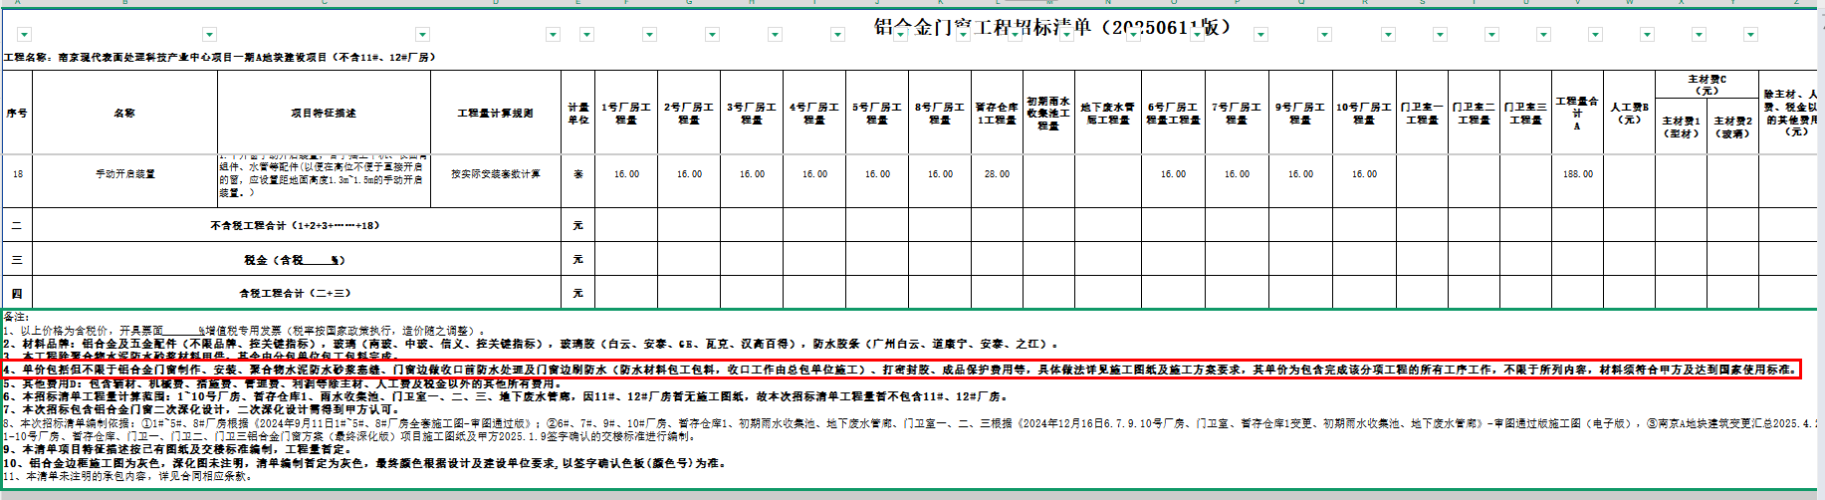
回复：统一由门窗安装单位对窗框四周采用防水砂浆塞缝及墙边填缝并涂刷防水涂料。

2.合同中第九章、双方责任和权利的9.2.3乙方须在门窗框与墙体的接触处填充防水水泥砂浆及墙边填缝并刷防水涂料，防止渗漏水现象；图纸节点中是发泡剂填充并刷防水涂料，以哪个为准？
回复：按“乙方须在门窗框与墙体的接触处填充防水水泥砂浆及墙边填缝并刷防水涂料”为准。

3.现推荐铝合金型材选用广东“兴发”或“亚铝”； 五金配件选用广东“合和”或“立兴”； “玻璃选用芜湖“信义”； 玻璃胶选用广州“安泰”或“硅宝”，请明确本工程主材料品牌要求。
回复：(1)铝合金型材不限品牌，要求为二线及以上品牌，需提供样板报建设单位确认后实施；(2)五金配件不限品牌，要求为二线及以上品牌，需提供样板报建设单位确认后实施；(3)玻璃品牌为南玻、中玻、信义三个品牌中任选一种；(4)玻璃胶品牌为广州白云、安泰、GE、瓦克、汉高百得五个品牌中任选一种；（5）防水胶条品牌为广州白云、道康宁、安泰、杭州之江四个品牌中任选一种。

4.铝合金门窗的质量保修期是2年还是跟防水保修期一样5年？如是5年质保金是不是分两次付，满2年付一次、防水保修期满后付清？
回复：按5年质保期分2次付质保金，满2年付一次，防水保修期满后无息付清。
...................................................................
收文回执
东莞市中泰建安工程有限公司：
我司已收到贵司《<南京现代表面处理科技产业中心项目A地块铝合金门窗工程报价须知>答疑纪要（三）》，所有答疑内容清晰完整，特发此回执。
收文人员（签名）：
收文单位（盖章）：
2025年 月 日

